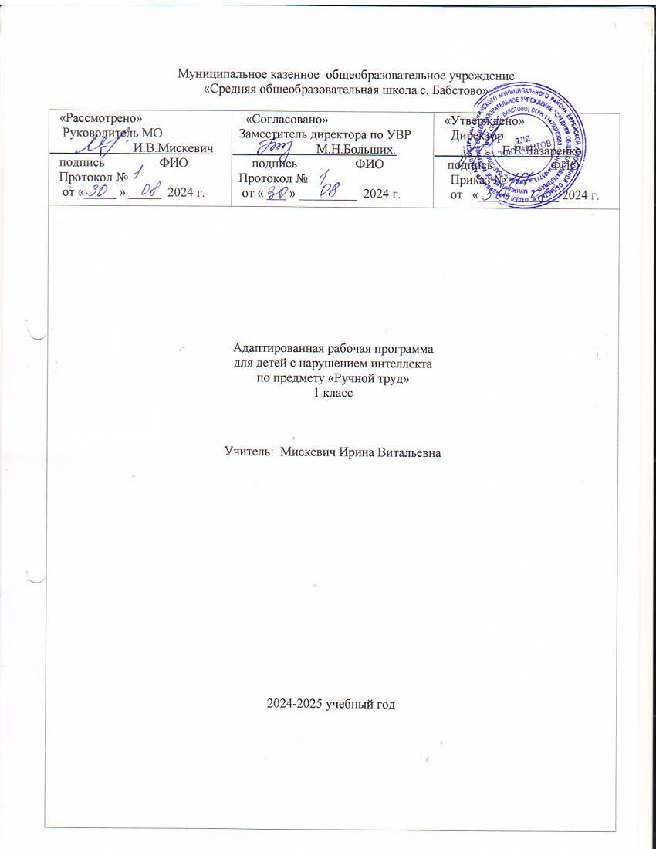Муниципальное казенное общеобразовательное учреждение

«Средняя общеобразовательная школа с. Бабстово»

|  |  |  |
| --- | --- | --- |
| «Рассмотрено»  Руководитель МО  ________ И.В.Мискевич  подпись ФИО  Протокол №  от «_____ » _____ 2024 г. | «Согласовано»  Заместитель директора по УВР  ________ М.Н.Больших.  подпись ФИО  Протокол №  от « ___ » _________ 2024 г. | «Утверждено»  Директор  ________ Е.Е.Лазаренко  подпись ФИО  Приказ №  от «____» _______ 2024 г. |
| Адаптированная рабочая программа  для детей с нарушением интеллекта  по предмету «Ручной труд»  1 класс  Учитель: Мискевич Ирина Витальевна  2024-2025 учебный год | | |

**ПЛАНИРУЕМЫЕ РЕЗУЛЬТАТЫ**

Данная программа обеспечивает **БУД (базовые учебные достижения)** необходимых личностных, предметных результатов освоения предмета.

В структуре планируемых результатов ведущее место принадлежит личностным результатам, поскольку именно они обеспечивают овладение комплексом социальных (жизненных) компетенций, необходимых для достижения основной цели современного образования — введения обучающихся с легкой умственной отсталостью в культуру, овладение ими социо-культурным опытом.

**Личностные результаты**

* владение навыками коммуникации и принятыми ритуалами социального взаимодействия;
* способность к осмыслению и дифференциации картины мира, ее временно-пространственной организации;
* способность к осмыслению социального окружения, своего места в нем, принятие соответствующих возрасту ценностей и социальных ролей;
* принятие и освоение социальной роли обучающегося, формирование и развитие социально значимых мотивов учебной деятельности;
* развитие навыков сотрудничества с взрослыми и сверстниками в разных социальных ситуациях;
* формирование эстетических потребностей, ценностей и чувств;
* развитие этических чувств, доброжелательности и эмоционально-нравственной отзывчивости, понимания и сопереживания чувствам других людей;
* формирование установки на безопасный, здоровый образ жизни, наличие мотивации к творческому труду, работе на результат, бережному отношению к материальным и духовным ценностям.

**Предметные результаты**

Минимальный уровень:

* знание правил организации рабочего места; знание видов трудовых работ;
* знание названий и свойств поделочных материалов, используемых на уроках ручного труда, правил их хранения, санитарно-гигиенических требований при работе с ними;
* знание названий инструментов, необходимых на уроках ручного труда, их устройства, правил техники безопасной работы с колющими и режущими инструментами;
* знание приемов работы (разметки деталей, выделения детали из заготовки, формообразования, соединения деталей, отделки изделия), используемые на уроках ручного труда;
* умение самостоятельно организовать свое рабочее место в зависимости от характера выполняемой работы, рационально располагать инструменты, материалы и приспособления на рабочем столе, сохранять порядок на рабочем месте;
* умение анализировать объект, подлежащий изготовлению, выделять и называть его признаки и свойства; определять способы соединения деталей;
* умение составлять стандартный план работы по пунктам;
* умение работать с доступными материалами (пластилином; природными материалами; бумагой и картоном; нитками);

До статочный уровень:

* знание правил рациональной организации труда, включающих упорядоченность действий и самодисциплину;
* умение находить необходимую информацию в материалах учебника, рабочей тетради;
* умение руководствоваться правилами безопасной работы режущими и колющими инструментами, соблюдать санитарно-гигиенические требования при выполнении трудовых работ;
* умение осознанно подбирать материалы их по физическим, декоративно-художественным и конструктивным свойствам;
* умение отбирать в зависимости от свойств материалов и поставленных целей оптимальные и доступные технологические приемы ручной обработки; экономно расходовать материалы;
* умение работать с разнообразной наглядностью: составлять план работы над изделием с опорой на предметно-операционные и графические планы, распознавать простейшие технические рисунки, схемы, чертежи, читать их и действовать в соответствии с ними в процессе изготовления изделия;
* умение осуществлять текущий самоконтроль выполняемых практических действий и корректировку хода практической работы;
* оценивать свое изделие (красиво, некрасиво, аккуратное, похоже на образец);
* устанавливать причинно-следственные связи между выполняемыми действиями и их результатами;
* выполнять общественные поручения по уборке класса/мастерской после уроков трудового обучения.

|  |  |  |
| --- | --- | --- |
| **Класс** | **Обучающиеся должны *уметь*:** | **Обучающиеся должны *знать*:** |
| 1 класс | -самостоятельно организовать свое рабочее место в зависимости от характера выполняемой работы, рационально располагать инструменты, материалы и приспособления на рабочем столе, сохранять порядок на рабочем месте;  -анализировать объект, подлежащий изготовлению, выделять и называть его признаки и свойства; определять способы соединения деталей;  -владеть некоторыми технологическими приемами ручной обработки материалов;  -работать с доступными материалами (пластилином; природными материалами; бумагой и картоном; нитками; конструировать из деревянного конструктора); | -правила организации рабочего места;  -виды трудовых работ (лепка, конструирование, резание бумаги, наклеивание, сматывание ниток);  -названия и свойства поделочных материалов, используемых на уроках ручного труда, правила их хранения, санитарно-гигиенических требований при работе с ними;  -знание названий инструментов, необходимых на уроках ручного труда, их устройства, правил техники безопасной работы с колющими и режущими инструментами;  -знание приемов работы (разметки деталей, выделения детали из заготовки, формообразования, соединения деталей). |

**Базовые учебные действия**

***Регулятивные УД :***

- определять и формулировать цель деятельности на уроке с помощью учителя;

- проговаривать последовательность действий на уроке;

- учиться высказывать своё предположение (версию) на основе работы с иллюстрацией;

***Познавательные УД:***

- ориентироваться в задании, планировать свою работу и намечать последовательность выполнения работы;

- отвечать на поставленные учителем вопросы по иллюстрации и образцу изделий;

- делать выводы в результате совместной работы класса и учителя;

***Коммуникативные УД:***

- оформлять свои мысли в устной форме (на уровне предложения);

- слушать и понимать речь других;

- договариваться с одноклассниками совместно с учителем о правилах поведения и общения и следовать им;

- учиться работать в паре, группе; выполнять различные роли (лидера, исполнителя).

* образ жизни: соблюдение дисциплины на уроках, режима труда и отдыха.

**СОДЕРЖАНИЕ УЧЕБНОГО ПРЕДМЕТА**

**Вводное занятие**

Беседа о труде и профессиях. Ознакомление учащихся с особенностями урока труда. Требования к поведению учащихся во время урока труда.

Правильная рабочая поза и соблюдение порядка на рабочем месте.

Аккуратное и бережное обращение с материалами и инструментами.

Соблюдение техники безопасности и санитарно-гигиенических требований.

Выявление знаний и умений учащихся.

**Работа с пластилином/глиной**

Элементарные знания о пластилине/глине (свойства материалов, цвет, форма).

Изучение технических сведений по пластилину: свойства: холодный пластилин — твердый, теплый пластилин — мягкий и вязкий, цвет: красный, синий, желтый, оранжевый, зеленый, коричневый, черный, белый, применение и назначение выполненных изделий.

Способы подготовки пластического материала к работе: подогрев и разминание пластилина. Инструменты, применяемые при лепке, их названия и назначение.

Виды лепки: на плоскости (рельеф) и круглая (скульптура).

Организация рабочего места и соблюдение санитарно-гигиенических требований при лепке. Понятие о расположении предметов на подставке в определенной последовательности. Знакомство с разнообразными приемами лепки: раскатывание пластилина в ладонях и на подкладной доске (столбики), скатывание кругообразными движениями в ладонях (шар), вдавливание на поверхности шара (яблоко), скатывание кругообразными движениями шара и раскатывание в ладонях до овальной формы. Приемы работы: разминание, отщипывание, размазывание, раскатывание, скатывание, вытягивание, сплющивание, прищипывание, примазывание.

Лепка двумя способами: лепка из целого куска и составление из двух половинок шара. Скатывание и расплющивание, вытягивание одного конца столбика и боковины шара, соединение плоских деталей с объемными, соединение деталей примазыванием. Выполнение заготовок для букв и цифр. Применение в работе инструментов для резания материала, зачистки изделий и обработки деталей фигуры. Закрепление деталей на подставке. Использование цвета пластилина в макете. Рациональное использование случайных материалов (ветки, бумага, картон).

Лепка из пластилина изделий, имеющих различную форму.

**Работа с природными материалами**

Изучение элементарных понятий о природных материалах, их свойствах: цвет, форма, величина, хрупкость засушенных листьев и цветов.

Соединение пластилина с природным материалом различными способами.

Сбор, хранение природных материалов.

Сочетание цветов пластилина и природного материала.

Ознакомление с натуральными объектами.

Инструменты, используемые при работе с природными материалами, правила работы с ними (ножницы).

Организация рабочего места при работе с природным материалом, соблюдение санитарно-гигиенических требований, правила безопасной работы с режущими инструментами. Рациональное использование пластилина и природного материала и дополнительных материалов для оформления макета.

Соединение пластилина с природным материалом способами примазывания, вкалывания деталей из природного материала в пластилин.

Соединение отдельных деталей с помощью пластилина.

Прикрепление засушенных листьев и цветов на подложку полосками гуммированной бумаги. Составление простейших композиций из листьев и цветов.

Расположение деталей на подставке.

Оформление макетов изготовленными изделиями с созданием игровой ситуации.

**Работа с бумагой**

Изучение технических сведений: свойства бумаги: сгибается, мнется, разрывается, впитывает влагу, теряя при этом прочность, режется.

Различение бумаги по толщине, элементарные понятия о назначении некоторых сортов бумаги (газетная, писчая, бумага для рисования, папиросная, оберточная, цветная). Основные и дополнительные цвета бумаги.

Инструменты для работы с бумагой: ножницы, карандаш, гладилка, шаблон, мерочка. Ножницы - инструмент для резания бумаги, правила работы с ними. Приемы вырезания ножницами.

Клеящие составы: клейстер, канцелярский клей, клей ПВА. Кисточка.

Ознакомление с оттенками цветов бумаги. Сочетание цветов бумаги, понятие об аппликации, правила составления аппликации.

Понятие о геометрическом и растительном орнаментах. Правила составления растительного орнамента.

Организация рабочего места. Правила безопасной работы с клеем и режущими инструментами. Соблюдение санитарно-гигиенических требований при работе с бумагой.

Знакомство с приемами работы при работе с бумагой: складывание с угла на угол и по средней линии, разглаживание гладилкой от центра к краям, разрывание бумаги по сгибу.

*Виды работы с бумагой:*

* обрывание бумаги: отрывание мелких кусочков от листа бумаги, обрывание по контуру, разрывание бумаги по линии сгиба;
* сминание и скатывание бумаги;
* соединение деталей с помощью клея;
* конструирование из плоских деталей различной формы.

Хватка инструмента.

Синхронность работы обеих рук: правая рука с ножницами — режет, левая — подает. Приемы резания ножницами по прямым и кривым линиям, скругление углов квадрата и прямоугольника.

Обводка по шаблону, разметка бумаги с помощью мерочки.

Смазывание поверхности бумаги клеем с помощью кисти.

Рациональное использование материала (экономная разметка, использование остатков материала для дальнейшей работы).

Симметричное вырезывание.

Размещение на листе бумаги элементов аппликации.

Смазывание деталей аппликации клеем и наклеивание их.

**Работа с нитками**

Изучение технических сведений: свойства, особенности и применение ниток.

Инструменты для работы с нитками, их назначение и хранение.

Сочетание цвета ниток и карандаша для раскраски контура.

Организация рабочего места. Правила безопасной работы.

Соблюдение санитарно-гигиенических требований при работе с нитками.

Приемы работы с нитками: связывание ниток и завязывание бантиком, петлей.

Виды работы с нитками: наматывание; связывание в пучок.

Приемы витья шнурка. Правильная хватка инструментов, пользование наперстком.

Приемы вдевания нитки в иглу и закрепление нитки повторением двух-трех стежков на одном месте.

Шитье по проколам приемом «игла вверх-вниз» по намеченным линиям.

**Комбинированные работы**

Виды работ по комбинированию разных материалов: пластилин и природные материалы, бумага и пластилин, бумага и нитки и т.д.

**Учебный план**

|  |  |  |
| --- | --- | --- |
| **№** | **Тема** | **количество часов** |
| 1 | Вводное занятие | 1 |
| 2 | Работа с глиной и пластилином | 15 |
| 3 | Работа с природными материалами | 7 |
| 4 | Работа с бумагой и картоном | 34 |
| 5 | Работа с нитками | 9 |
|  | **Всего** | **66** |

Календарно – тематическое планирование

|  |  |  |
| --- | --- | --- |
| **№ п\п** | **Наименование раздела и темы урока** | **Примечание** |
|  | **Вводное занятие. Человек и труд. Урок труда.** | учебник стр. 4-11 |
|  | *Работа с пластилином.* **Аппликация из пластилина способом размазывания «Яблоко».** | учебник стр. 12-15 |
|  | *Работа с природными материалами.*  **Сбор природного материала. Экскурсия.** | учебник стр. 16-18 |
|  | *Работа с природным материалом.* **Аппликация «Бабочка».** | учебник стр. 19 |
|  | *Работа с природным материалом.* **Аппликация «Птица».** | раб. тетрадь ч.1, стр. 3 |
|  | *Работа с бумагой.*  **Виды и свойства бумаги.** | учебник стр. 20-24 |
|  | *Работа с бумагой.* **Складывание из бумаги. «Ёлочка».** | учебник стр. 25-27 |
|  | *Работа с бумагой.* **Складывание из бумаги. Стаканчик для игрушки «Поймай пуговицу».** | учебник стр. 28-29 |
|  | *Работа с бумагой.* **Складывание из бумаги. «Наборная линейка».** | учебник стр. 30-31 |
|  | *Работа с пластилином****.* Знакомство со свойствами пластилина, условиями хранения, подготовкой к работе. Приём работы с пластилином – раскатывание столбиков. «Домик».** | учебник стр. 32-33 |
|  | *Работа с пластилином****.* Приём работы с пластилином – раскатывание столбиков. «Ёлочка».** | учебник стр. 32-33 |
|  | *Работа с пластилином.* **Приёмы работы с пластилином – скатывание шара, раскатывание до овальной формы. «Помидор». «Огурец».** | учебник стр. 34-35 |
|  | *Работа с бумагой.* **Работа с ножницами.** | учебник стр. 36-37 |
|  | *Работа с бумагой.* **Резание ножницами по прямым линиям. Составление орнамента из квадратов.** | учебник стр. 38 |
|  | *Работа с бумагой*. **Резание ножницами по прямым линиям. Составление орнаментов из треугольников. «Парусник». «Орнамент».** | учебник стр. 39 |
|  | *Работа с пластилином.* **Приёмы работы с пластилином – скатывание шара, раскатывание, вытягивание. «Морковь».** | учебник стр. 40-41 |
|  | *Работа с пластилином.* **Приёмы работы с пластилином – скатывание шара, раскатывание, вытягивание. «Свёкла». «Репа».** | учебник стр. 40-41 |
|  | *Работа с пластилином.* **Приёмы работы с пластилином - скатывание шара, раскатывание, сплющивание».**  **«Пирамидка».** | учебник стр. 42-43 |
|  | *Работа с пластилином.* **Приёмы работы с пластилином - скатывание шара, раскатывание, сплющивание».**  **«Грибы»** | учебник стр. 44-45 |
|  | *Работа с природными материалами.* **Изделие «Ёжик».** | учебник стр. 46-47 |
|  | *Работа с бумагой.* **Аппликация из обрывных кусочков бумаги. «Осеннее дерево».** | учебник стр. 48-49 |
|  | *Работа с бумагой.* **Складывание фигурок из бумаги. «Открытка со складным цветком».** | учебник стр. 50-51 |
|  | *Работа с бумагой.* **Складывание фигурок из бумаги.**  **«Открытка со складной фигуркой кошечки».** | учебник стр. 52-53 |
|  | *Работа с пластилином.* **Приёмы работы с пластилином – прищипывание, примазывание. Лепка животных «Цыплёнок».** | учебник стр. 54-55 |
|  | *Работа с пластилином.* **Приёмы работы с пластилином – скатывание, прищипывание, примазывание. Лепка животных «Барашек Бяша».** | раб.тетрадь, ч.1, стр. 9 |
|  | *Работа с бумагой.* **Конструирование. «Бумажный фонарик».** | учебник стр. 56-57 |
|  | *Работа с бумагой.*  **Резание по прямым коротким линиям. Конструирование.**  **«Декоративная веточка».** | учебник стр. 58 |
|  | *Работа с бумагой.* **Резание по прямым наклонным линиям. Конструирование. «Флажки».** | учебник стр. 59 |
|  | *Работа с бумагой.* **Резание по прямым длинным линиям. Конструирование. «Бумажный цветок».** | учебник стр. 60-61 |
|  | *Работа с бумагой.* **Вырезание кругов по закругленным линиям**. **Объемная аппликация «Бумажный шар».** | раб.тетрадь, ч.1, стр.41 |
|  | *Работа с бумагой.* **Вырезание снежинок из бумаги.** | раб.тетрадь, ч.2, стр. 35 |
|  | *Работа с бумагой.* **Изготовление елочной гирлянды из колец.** |  |
|  | *Работа с пластилином.* **Лепка животных «Котик».** | учебник стр. 62-63 |
|  | *Работа с пластилином.* **Аппликация из пластилина и гороха «Рыбка».** | раб.тетрадь, ч.1, стр. 11 |
|  | *Работа с бумагой.* **Резание по незначительно изогнутым линиям. «Листочки».** | учебник стр. 64 |
|  | *Работа с бумагой.* **Приёмы работы с бумагой – сминание, скатывание. Аппликация «Ветка рябины».** | учебник стр. 65 |
| 37, 38 | *Работа с бумагой.* **Аппликация «Цветы в корзине».** | учебник стр. 66-67 |
|  | *Работа с природными материалами.* **Комбинированные работы**  **«Пингвин».** | раб.тетрадь, ч.2, стр. 38-39 |
| 40,41 | *Работа с пластилином.* **Аппликация из пластилина и гороха . Вазочка «Радуга».** | раб.тетрадь, ч.2, стр. 27 |
| 42 | *Работа с нитками.* **Наматывание ниток в клубок.** | учебник стр. 68-70 |
| 43 | *Работа с нитками.* **Наматывание ниток. Изготовление игрушки** **«Бабочка».** | учебник стр. 71 |
| 44 | *Работа с нитками.* **Наматывание ниток. Изготовление кисточки из ниток.** | учебник стр. 72-73 |
| 45 | *Работа с бумагой.* **Вырезание из бумаги предметов округлой формы.**  **Аппликация «Фрукты на тарелке».** | учебник стр. 74-75 |
| 46 | *Работа с бумагой.* **Вырезание из бумаги круга. Аппликация «Снеговик».** | учебник стр. 76 |
| 47 | *Работа с бумагой.* **Вырезание из бумаги круга. Аппликация**  **«Гусеница».** | учебник стр. 77 |
| 48 | *Работа с бумагой.* **Вырезание из бумаги овала. Конструирование.**  **Игрушка «Цыплёнок в скорлупе».** | учебник стр. 78-79 |
| 49 | *Работа с бумагой.* **Складывание фигурки «Пароход».** | учебник стр. 80-81 |
| 50 | *Работа с бумагой*. **Складывание фигурки «Стрела».** | учебник стр. 82-83 |
| 51 | *Работа с бумагой.* **Симметричное вырезание из бумаги, сложенной пополам. «Плетеный коврик из полос бумаги».** | учебник стр. 84 |
| 52 | *Работа с бумагой.* **Симметричное вырезание из бумаги, сложенной пополам. «Птичка».** | учебник стр. 85 |
| 53 | *Работа с бумагой.* **Симметричное вырезание орнаментов из бумаги, сложенной пополам.**  **«Закладка для книг».** | учебник стр. 86-87 |
| 54 | *Работа с бумагой*. **Симметричное вырезание из бумаги, сложенной пополам.**  **Аппликация «Самолёт в облаках»** | учебник стр. 88-89 |
| 55 | *Работа с пластилином.* **Лепка макета «Девочка в лесу».** | учебник стр. 90-91 |
| 56 | *Работа с природными материалами.* **Комбинированные работы**  **«Ёжик».** | учебник стр. 92-93 |
| 57 | *Работа с природными материалами.* **Комбинированные работы**  **«Петушок»** | раб.тетрадь, ч.2, стр.40-41 |
| 58 | *Работа с бумагой.* **Симметричное вырезание из бумаги, сложенной пополам в несколько раз. Коллективная аппликация «Букет цветов».** | учебник стр. 94-95 |
| 59 | *Работа с бумагой.* **Складывание из бумаги. «Декоративная птица со складными крыльями».** | учебник стр. 96-97 |
| 60 | *Работа с бумагой.* **Складывание из бумаги. «Ёжик из сложенной бумаги».** | раб.тетрадь, ч.2, стр. 19 |
| 61 | *Работа с нитками.* **Шитьё по проколам (вертикальным, горизонтальным и наклонным линиям).** | учебник стр. 98-99 |
| 62 | *Работа с нитками.* **Шитьё по проколам (треугольник, квадрат, круг).** | учебник стр. 98-99 |
| 63,64 | *Работа с нитками.* **Шитьё по проколам (вертикальным, горизонтальным и наклонным линиям). Приемы вышивания.** | учебник стр. 100-101 |
| 65-66 | *Работа с нитками.*  **Приемы витья шнурка. «Плетеная косичка из ниток»** | учебник стр. 100-101 |
| 67-68 | *Коллективная работа из бумаги* **«Здравствуй, лето!»** | раб.тетрадь, ч. 1, стр. 14-15,  ч.2, стр. 32-33, 36-37 |